Titulo español: Sistema auxiliar para colocar el marco estereotáctico en el cráneo
Titulo corto español: Posicionador radioneurocirugía estereotáctica

Titulo inglés: Auxiliary system for positioning the stereotactic frame to the skull
Titulo corto inglés: Stereotactic radioneurosurgery positioner.

J Jesús Nieto-Miranda*, Jöns Sánchez-Aguilar**, Manuel Faraón Carbajal-Romero***, Héctor Castañeda-Infante****

*Dr. en Ingeniería Eléctrica, Academia de Mecánica, Dpto. Ingeniería, UPIITA-IPN, Av. IPN No.2580, Col. La Laguna Ticomán, Delegación Gustavo A. Madero, CP 07340, México D.F. jnietom1@yahoo.com.mx
**Dr. en Ciencia y Tecnología en Ingeniería Industria, Dpto. Ciencias Básicas, Instituto Tecnológico de Querétaro, Av. Tecnológico s/n esq. Gral. Mariano Escobedo, Col. Centro CP 76000, Querétaro, Qro. jons_sanchez@hotmail.com
***Dr. en Ingeniería Mecánica, Sección de Estudios de Posgrado e Investigación, ESIME-IPN, Av. de las Granjas No.682 Col. Sta. Catarina Delegación Azcapotzalco, CP 02250, México D.F. manuel_carbajal@hotmail.com
****M. en C. en ingeniería Industrial, Picyt-Ciatec, Omega 201, Fracc. Industrial Delta, CP 37545, León, Gto., hcastanedainfante@yahoo.com.mx

Resumen

En neurocirugía funcional y radioneurocirugía estereotáctica, la fijación de un marco en el cráneo, permite el establecimiento de un sistema tridimensional de coordenadas, para localizar y definir con precisión los objetivos en el cerebro. El montaje se basa en la experiencia y la percepción visual del médico, pero los resultados son subjetivos y la calibración de las coordenadas del marco con respecto al cráneo no siempre es la óptima para el desarrollo del procedimiento quirúrgico. Este estudio evalúa la eficacia y la funcionalidad de un sistema auxiliar diseñado para colocar el marco estereotáctico en el cráneo. La evaluación se realiza por medio de un estudio comparativo de dos grupos de 7 pacientes cada uno sometidos a tratamiento de radioneurocirugía. En el primer grupo no es utilizado el sistema, solo en el segundo, se tomaron 165 imágenes (IRM) en promedio por cada estudio. El empleo del sistema auxiliar disminuye la variación de la inclinación y la rotación del marco con respecto al cráneo hasta un 64%, la apreciación subjetiva del médico es sustituida por una medición objetiva, obteniéndose certidumbre al posicionar el marco sobre el cráneo. Los resultados muestran que el sistema auxiliar diseñado es eficaz y funcional.

Palabras clave español
Neurocirugía, radioneurocirugía, marco estereotáctico, técnica estereotáctica.

Abstract

In functional neurosurgery and stereotactic radioneurosurgery, the fixation of a frame to the skull allows the establishment of a three-dimensional coordinate system, to locate and precisely defined objectives in the brain. The montage is based on experience and visual perception the doctor, the results obtained and the calibration of the coordinates of the frame with respect to the skull is not always the optimal for developing the surgical procedure. This study evaluates the effectiveness and functionality of an auxiliary system designed to collocate the stereotactic frame to the skull. The evaluation is done by means of a comparative study of two groups of 7 patients each underwent radioneurosurgery treatment. The first group is not using the system, only in the second, were performed on average 165 images (MRI) for each study. The use of auxiliary system reduces the variation of the inclination and rotation of the frame with respect to the skull by 64%, the subjective appreciation the doctor is substituted by an objective measure, thus obtaining certainty to position the frame on the skull. The results show that the auxiliary system designed is effective and functional.

Key words

stereotaxic technique, frameless stereotaxy, neurosurgery, radioneurosurgery

Recibido: abril 20 de 2012
Aprobado: noviembre 29 de 2012

Introducción

La estereotaxia es un nombre derivado del griego estéreo “tridimensional”³ y taxia “arreglo” (Fodstad 1991; Alonso 2003). Dentro del ámbito de cirugía funcional y radioneurocirugía, la fijación de un marco estereotáctico al cráneo del paciente permite el establecimiento de un sistema tridimensional de coordenadas que se ajuste a la cabeza, ayudando a localizar objetivos definidos y con alta precisión en el cerebro (Lara et al., 2005). El procedimiento actual para el montaje del marco sobre el cráneo (Fort 2001; Alonso 1995; Leksell 1983) y su centrado, se basa en la experiencia y la percepción visual del médico que lo realiza, por lo tanto, los resultados que se obtienen del marco con respecto al cráneo son subjetivos y estos no son siempre los deseados. El descentrado del marco con respecto al cráneo, trae como problema fundamental que la localización del blanco quirúrgico no sea preciso (Madrazo 2005; Concha et al., 2001; Mora et al., 2010), es decir, la calibración de las coordenadas del marco con respecto al cráneo no es la requerida para el resto del procedimiento quirúrgico.
La figura 1 muestra el sistema concebido para solventar esta problemática, su fácil montaje y desmontaje en el marco estereotáctico es una característica esencial en la aplicación clínica. Los movimientos de traslación de los pinchos (tornillos) al fijar el marco estereotáctico al cráneo varían la posición relativa entre ambos (figura 2), modificando la descentricidad, por lo tanto, la lectura de las medidas lineales horizontales (x) y verticales (z) del sistema auxiliar indican la posición del marco con respecto al cráneo. El médico ajusta manualmente los pinchos hasta obtener la posición deseada.
El objetivo del presente trabajo es evaluar la eficacia del sistema para centrar el marco estereotáctico en el cráneo, mediante los resultados clínicos obtenidos, y así, poder validar su funcionalidad.

Figura 1. Sistema auxiliar diseñado para centrar
el marco estereotáctico en el cráneo.
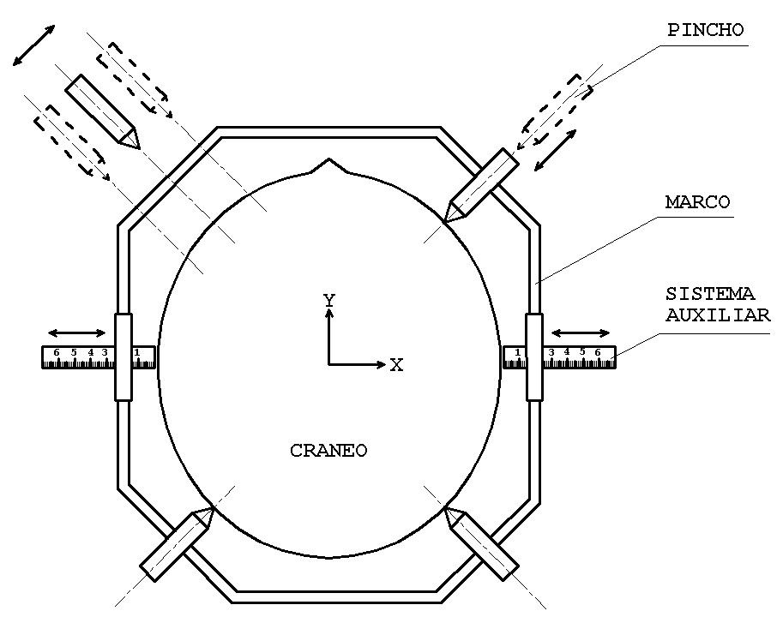
Figura 2. Fijación y centrado del marco estereotáctico en el cráneo.

Materiales y métodos

La evaluación del sistema se realiza mediante un estudio comparativo de dos grupos de 7 pacientes cada uno, que fueron sometidos a tratamiento de radioneurocirugía. En el primer grupo se coloca el marco estereotáctico sobre el cráneo de forma tradicional sin la ayuda del sistema; en el segundo grupo se utiliza el sistema para colocar el marco estereotáctico en el cráneo (figura 3). A continuación, se procede a instalar el sistema de localización (reglas) para ubicar y medir en el eje z (figura 4), procediendo a realizar los estudios de resonancia magnética, se tomaron 165 imágenes en promedio para cada caso. En cada uno de los estudios realizados, se seleccionaron imágenes para medir y evaluar la posición del marco estereotáctico sobre el cráneo (plano x-y) y la rotación del cráneo θ, este análisis se realiza considerando la simetría del cráneo.

Figura 3. Colocación del marco estereotáctico en el
cráneo con el sistema auxiliar diseñado.
Figura 4. Establecimiento del sistema de localización
(reglas) para ubicar y medir en el eje z.

Se considera el centro del marco como la coordenada (0,0,0), asi como también, se toma como referencia el sistema de coordenadas cartesiano utilizado en el equipo de resonancia magnética (figura 4).
Las figuras 5 y 6 indican los elementos y marcas que son empleadas como referencia para establecer la posición del marco estereotáctico con respecto al cráneo; primeramente se muestran los lados anterior, posterior, derecha e izquierda, que indican la orientación del cráneo con respecto al marco; los ejes x, y, el centro del marco (CM) y del cráneo (CC), el angulo de rotación θ del cráneo, la marca que indica la coordenada en el eje z; y por ultimo, las marcas propias del marco que son utilizadas como puntos de referencia en las mediciones realizadas.
Figura 5. Elementos y marcas ubicadas en el sistema de
localización empleadas en el análisis numérico.

Figura 6. Medición de la posición e inclinación del
marco estereotáctico con respecto el cráneo.

La coordenada (Xo,Yo) es el centro del cráneo y a partir de ahí es determinado el ángulo de rotación del cráneo θ (Figura 7), se toma como signo positivo en el sentido de las manecillas del reloj.

Figura 7. Medición de la rotación θ del cráneo
con respecto al marco estereotáctico.

Con los valores de las variables obtenidas Xo ,Yo y θ se realiza un análisis estadístico, usando la denominada distribución F para probar significación estadística entre muestras.
Resultados y discusión

Las tablas 1 y 2 muestran los valores medidos para cada paciente en ambos grupos de estudio.

Tabla 1. Lista de pacientes donde NO se emplea el sistema
Registro | Cortes | X₀ | Y₀ | θ
S-1 | 175 | 2.63 | 0.20 | 4.000
S-2 | 171 | 2.12 | 0.22 | 0.653
S-3 | 173 | -2.95 | -1.55 | 4.224
S-4 | 178 | -1.59 | -1.03 | -0.388
S-5 | 178 | -0.11 | 0.10 | -1.439
S-6 | 164 | 1.64 | -2.08 | 1.198
S-7 | 165 | 0.92 | -0.85 | -4.213

Tabla 2. Lista de pacientes donde SI es empleado el sistema.
Registro | Cortes | X₀ | Y₀ | θ
C-1 | 124 | -1.16 | -1.05 | -1.103
C-2 | 177 | -1.56 | -0.18 | -0.679
C-3 | 181 | 0.64 | 0.41 | 0.288
C-4 | 176 | 0.33 | -0.02 | -1.841
C-5 | 87 | -1.06 | -0.30 | 1.439
C-6 | 166 | -0.06 | -0.99 | -0.047
C-7 | 182 | -0.77 | -0.05 | -0.742

El análisis de la varianza sirve para probar significación estadística entre muestras, usando la denominada distribución F para comparar las varianzas de las dos muestras. La tabla 3 muestra los resultados de un análisis descriptivo de datos experimentales realizados.

Tabla 3. Análisis estadístico de los resultados obtenidos.
Variable | X₀ |  | Y₀ |  | θ
 | Sin  sistema | Con  sistema | Sin  sistema | Con  sistema | Sin  sistema | Con  sistema
Comparación de desviaciones Estándar
Desviación Estándar | 2.048540 | 0.829156 | 0.917746 | 0.531834 | 2.981850 | 1.060150
Error Estándar | 0.774277 | 0.313392 | 0.346875 | 0.201014 | 1.127030 | 0.400698
Varianza | 4.196530 | 0.687500 | 0.842257 | 0.282848 | 8.891420 | 1.123910
Razón de varianzas | 6.104050 |  | 2.977780 |  | 7.911130
Intervalos de confianza al 95.0%
Desviación Estándar | [1.320070,  4.511030] | [0.534303,  1.825860] | [0.591389,  2.020930] | [0.342710,  1.171130] | [1.921480,  6.566220] | [0.683152,  2.334510]
Razón de varianzas | [1.04885, 35.5241] |  | [0.51167, 17.3299] |  | [1.35936, 46.0409]

Se construyen intervalos de confianza para cada desviación estándar y relación de las varianzas, de particular interés es el intervalo de confianza para la razón de las varianzas, que se extiende de 1.04885 a 35.52411 (X₀) y 1.35936 a 46,0409 (θ). Dado que el intervalo no contiene el valor 1, hay una diferencia estadísticamente significativa entre las desviaciones estándar de las dos muestras para un nivel de confianza del 95,0%. Cabe señalar que todo dispositivo se debe diseñar para que ayude a reducir la variabilidad alrededor del valor nominal. Además es conocido que los procesos modernos requieren mediciones analíticas precisas y fiables.
Para la variable X₀ la desviación estándar, el error estándar y la razón de varianza se reducen en un 60% de su valor al emplear el sistema auxiliar; en un 42% para la variable Y₀; y del 64% para la rotación del cráneo θ.

Conclusiones

Los resultados y su posterior análisis, muestran que el sistema para posicionar el marco estereotáctico sobre el cráneo es eficaz y funcional, pero lo mas importante de este sistema auxiliar, es que el procedimiento de apreciacion subjetivo que sigue el médico se ve sustituido por un sistema objetivo de medición que le da certidumbre cuando posicione el marco sobre el cráneo, disminuyendo o eliminando el margen de error en la calibración de las coordenadas para continuar el procedimiento quirúrgico.

Agradecimientos

Al Dr. Mario Arturo Alonso Vanegas y al Dr. Sergio Moreno Jiménez del Instituto Nacional de Neurología y Neurocirugía (INNN) por el apoyo y las facilidades otorgadas para la realización de este trabajo.

Referencias bibliográficas

1. Alonso M., Acosta R., Fernández A., Mendizabal R., Sosa E. 1995. Cirugía estereotáxica. Anales del hospital de Jesús. 1(2):46-52.

2. Alonso M., Austria J. 2003. Historia de la cirugía estereotáctica. Arch Neurocien (Mex). 8(3):158-165.

3. Concha E., Basauri L., Las Heras J. 2001. Utilidad de la biopsia estereotáxica con marco en el manejo de lesiones cerebrales. Revista Académica de Clínica de los Condes.12(2):3-4.

4. Fodstad H., Hariz M., Ljunggren B. 1991. History of Clarke´s stereotactic instrument. Stereotactic Funct. Neurosurg. 57(3):130-140.

5. Fort D. 2001. Stereotactic surgery. Neurosurgery clin america of North America. 12(1):69-90.

6. Lara J., Hernández D., Alonso M. 2005. Desarrollo de un aparato estereotáctico con el sistema de arco centrado. Arch Neurocien (Mex).10(3):196-202.

7. Leksell L. 1983. Stereotactic radiosurgery. J Neurol neurosurg psychiatry. 46(9):797-803.

8. Madrazo I., Aldana A. 2005. Radiocirugía estereotáctica. Cirugía y Cirujanos. 73(2): 137-141.

9. Mora H., Santos R., Pinos M., Chong C. 2010. Utilidad de la cirugía estereotáctica en lesiones tumorales cerebrales. Revista Actas Medicas. 20(1): 76-88.

